8. [Giỏi] Sử dụng công thức IF trong Excel

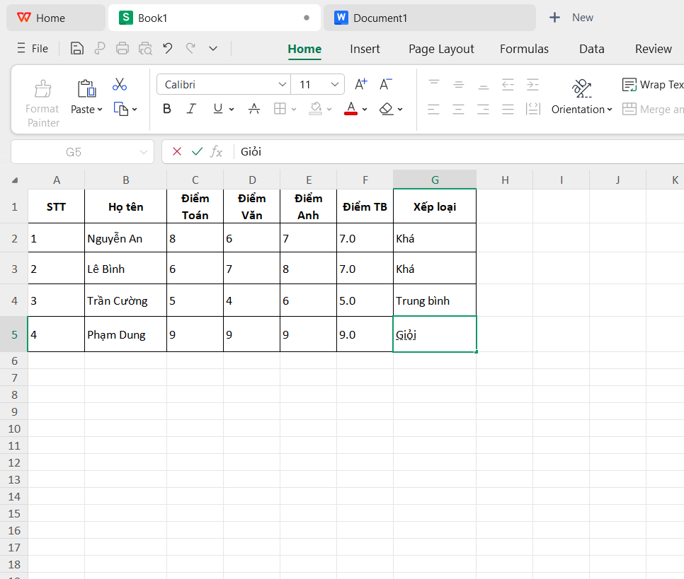

=IF(E2>=8, "Giỏi", IF(E2>=6.5, "Khaˊ", "Trung bıˋnh")) => kéo fill (AutoFill) xuống Ô F5